2023131042KK3

(多选)(2023·仲元中学高二期中)如图所示平行金属板A、B组成的电容器，充电后与静电计相连。实验中极板所带电荷量不变，下列说法正确的是(　　)

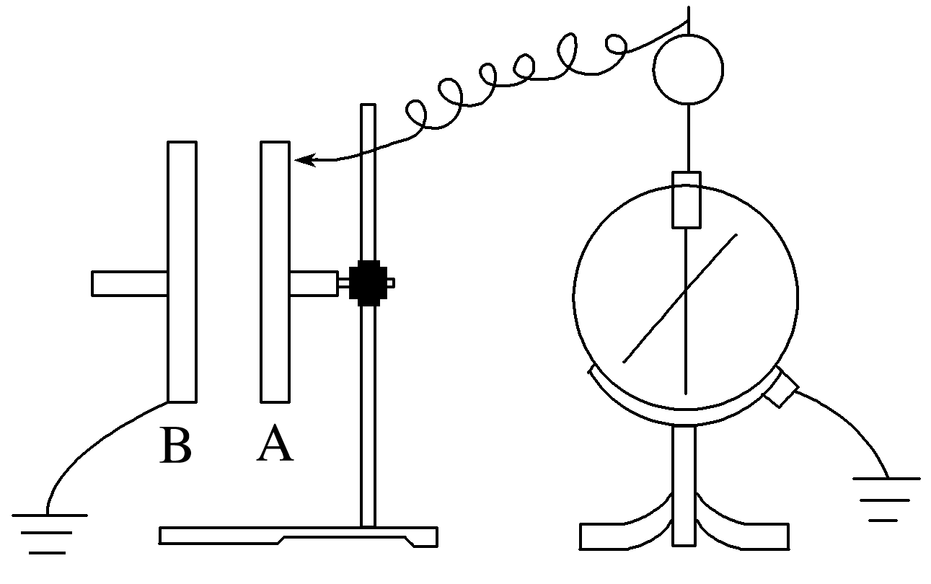

A．在A、B两板间平行插入厚度小于极板间距的陶瓷板，电容*C*变小

B．在A、B间紧贴极板平行插入厚度小于极板间距的铝板，静电计指针张角变大

C．将B板向上平移少许，静电计指针张角变大

D．将B板向左平移少许，两极板间电场强度不变